**数纬科技球幕投影打造沉浸式航空数据展示新体验**

在蒙特利尔（加拿大）2024年国际民航组织创新博览会上， 某航班数据服务公司采用了**数纬科技公司直径1000mm球幕系统**来展示其数据图像，这一举措成为了展会上的一大亮点。本次博览会的主题为“数字航空：未来就是现在”，旨在汇聚全球航空创新领域的专家、学者、企业家和政策制定者，共同探讨航空业的数字化转型和未来发展。

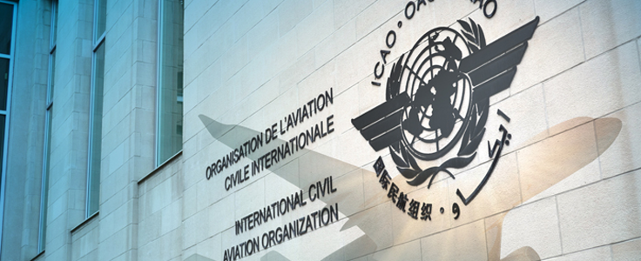

**数纬科技的球幕技术**以其卓越的显示效果和互动功能，为参观者提供了沉浸式的体验。

**系统主要构成：**

* + - 硬质无缝球幕（直径1000mm）
    - 高清高亮激光投影机
    - 球形鱼眼镜头
    - 底座支架
    - 多媒体主控PC
    - 系统软件
    - 播放内容

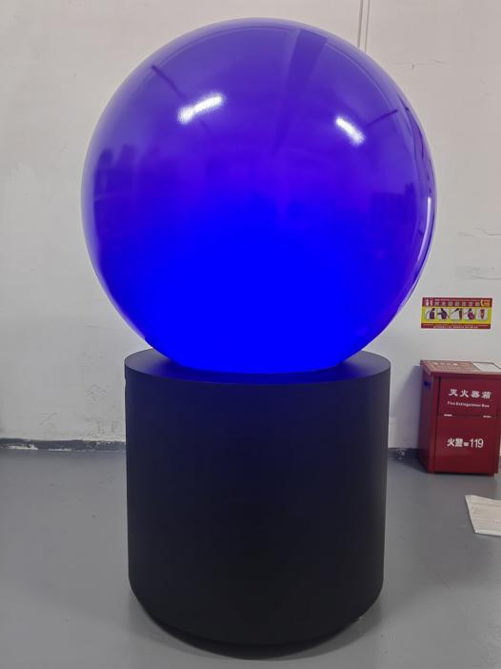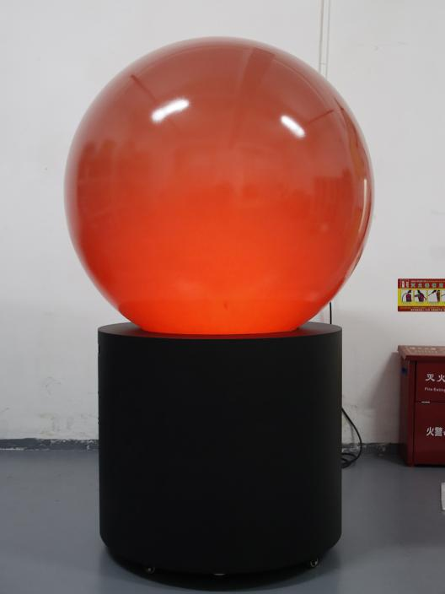

数纬科技直径1000mm球幕

在博览会上，数纬科技的球幕系统被用于展示航班数据服务公司的关键数据，包括航班流量、天气模式、空中交通控制信息等。通过球幕地球仪地图模式，球幕的高分辨率和锐度让复杂的数据以直观、易于理解的形式呈现，极大地提升了信息的传递效率。参观者可以直观的看到全球各地的航班密度、流向等。同时球幕的互动触摸功能也让参观者能够通过触摸和移动来探索数据，增加了参与感和体验感。如现场体验者可以通过触摸点击：中国国际航空图标，可以弹屏播放国际航空公司的介绍、航班班次信息等文档、图片、视频。

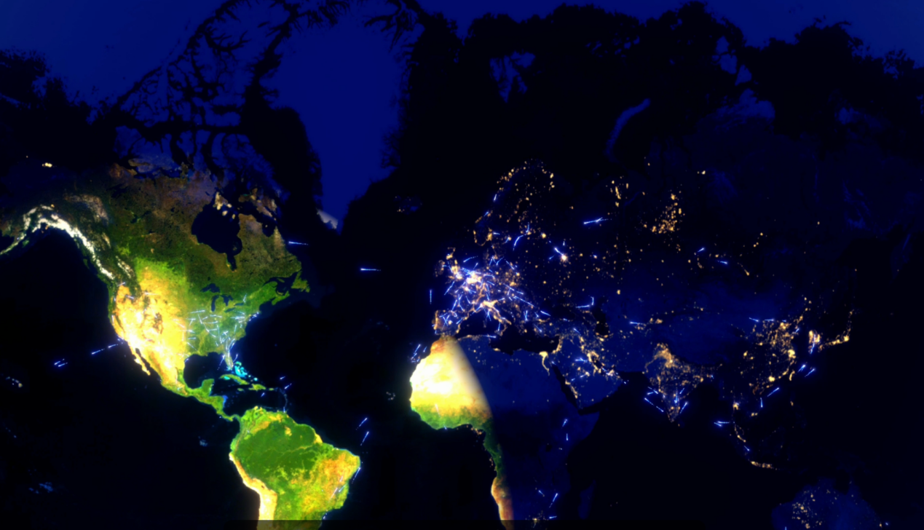

数纬科技的球幕技术在2024年国际民航组织创新博览会上的成功应用，不仅展示了其在航空数据展示方面的强大能力，也为航空业的数字化转型提供了有力的技术支持。通过这次展会，再次证明了球幕显示在航空创新领域、地理天文教学、展览展示等应用场景的领先地位。

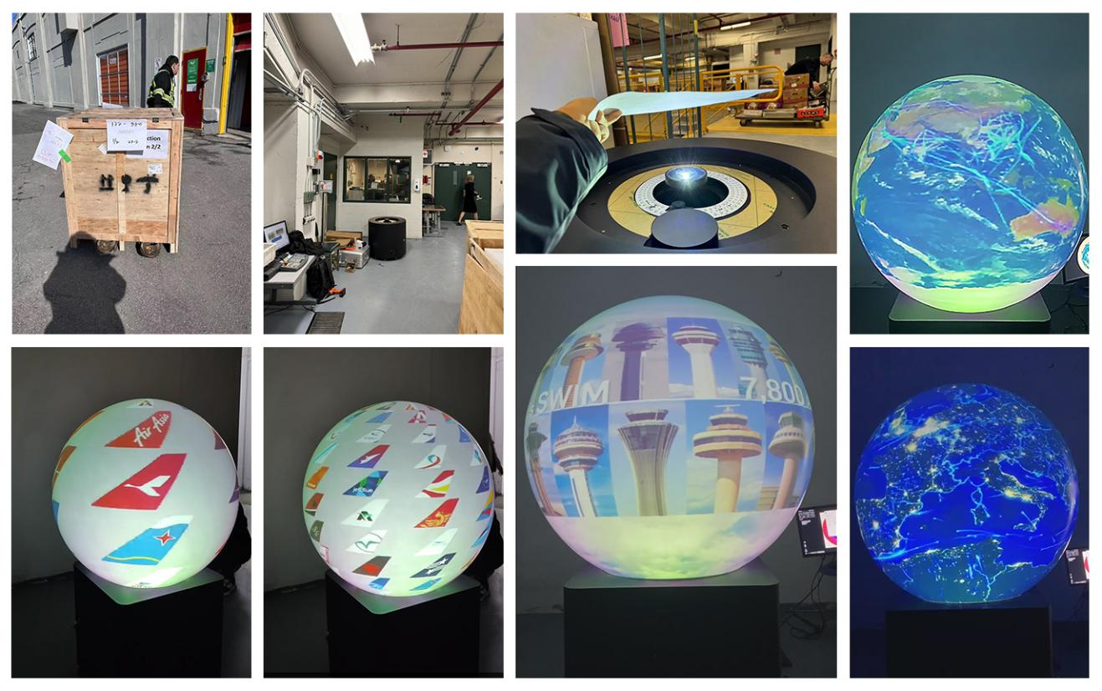

此外，数纬科技的球幕在场景应用上极具灵活性，适用于各种场馆和活动。在博览会上，它不仅吸引了行业内的专业人士，也引起了其他参展者的兴趣，成为了一个多功能的展示平台。

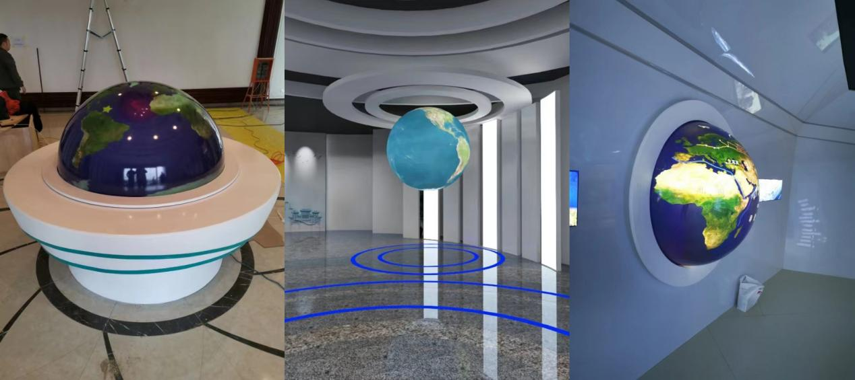

深圳市数纬科技有限公司位于大湾区前沿城市—深圳，是一家定位于生产、研发、销售、技术服务于一体的数字视讯科技公司，旗下品牌：喜宝视（seeball）、数纬两大品牌。公司专注于球形显示、全息成像、投影周边产品、科普工艺品地球仪、智能调光投影膜全息纱幕等；提供多媒体会议室、展览展示科普馆、天文地理教育装备等解决方案，公司拥有多项发明专利，产品有权威部门的认证和检测报告。

企业价值观：为合作伙伴提供优质的产品和服务，

                    为用户提供解决方案并创造价值



深圳市数纬科技有限公司

网 址：[www.swball.com.cn](http://www.swball.com.cn)

手 机：18129984505刘小姐



18129984606 丘先生

